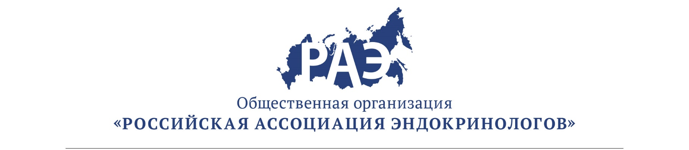

ОПИСАНИЕ
программы и информация о лекторах
Научно-практическая школа «Ожирение. Коморбидность и принципы эффективного лечения»
15 сентября 2020 г.

Время | Докладчик | Название доклада
15:00-15:30 | Современные принципы лечения ожирения  член. кор. РАН, профессор, д.м.н. Трошина Екатерина Анатольевна
15:30-16:00 | Ожирение и синдром обструктивного апноэ сна  Фадеева Мария Игоревна
16:00-16:30 | Ожирение – главный фактор риска нарушений углеводного обмена  к.м.н. Ершова Екатерина Владимировна
16:30-17:00 | Ожирение и неалкогольная жировая болезнь печени: персонализированные подходы коррекции инсулинорезистентности и метаболических рисков  к.м.н. Комшилова Ксения Андреевна
17:00-17:30 | Ожирение и репродуктивное здоровье у женщин  профессор, д.м.н. Григорян Ольга Рафаэльевна
17:30-18:00 | Бариатрический пациент: подготовка к операции и реабилитация после хирургического лечения  к.м.н. Кармадонов Андрей Владимирович /  Синеокая Мария Сергеевна
18:00-18:30 | Вторичное ожирение  Логвинова Оксана Викторовна
18:30-19:00 | Возможности терапии ожирения: фитохимическая коррекция сопряженных с ожирением факторов риска  к.м.н. Иванникова Екатерина Владимировна

